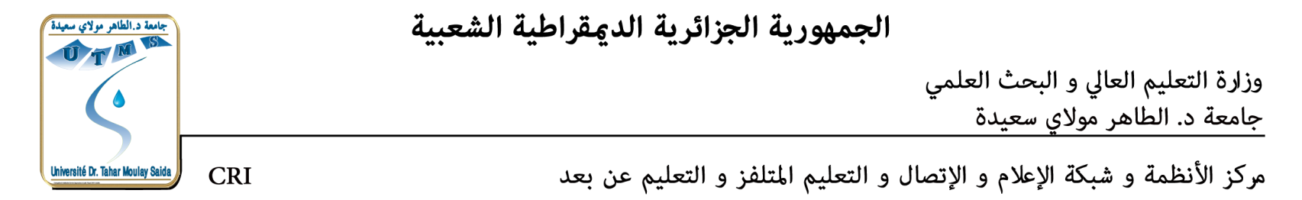

Demande de création de compte professionnel

Nom:
Prénom:
Grade:
Fonction: Département:
Faculté:
Email Personel: Téléphone:

* Votre Nom d'utilisateur (username) sera la forme: nom.prenom, sans accent ni autre séparation que le point entre votre nom et votre prénom, soit une adresse email: nom.prenom@univ.saida.dz

*Le mot de pass (password) initial est produit par défaut, Il vous sera remis exlusivement par email, à l'adresse que vous nous communiquer dans le champ (email personnel) du présent formulaire.

*Il appartient au demandeur de modifier sont mot de passe à partire de l'interface du web mail de l'université de saida. Le centre décline toute responsabilité quant à une quelconque utilisation de l'email du demandeur une fois celui-ci communiqué sur son email personnel.

Nom / Prénom:

Signature:

